**Образец контрольной работы для промежуточной аттестации по географии**

**за первое полугодие 2022 – 2023 учебного года. 9 класс.**

***1 вариант***

**1.** С каким из перечисленных государств Россия имеет морскую границу?

1) Великобритания 2) Болгария 3) США 4) Индия

**2.** С каким из перечисленных государств Россия имеет самую протяженную сухопутную границу?

1) Украина 2) Казахстан 3) Норвегия 4) Белоруссия

**3.** На каком полуострове расположена крайняя северная континентальная точка России?

1) Кольский 2) Таймыр 3) Чукотский 4) Ямал

**4.** После распада СССР экономико-географическое положение России на западной границе…

1) значительно ухудшилось 2) незначительно ухудшилось

3) значительно улучшилось 4) незначительно улучшилось

**5. РоссииР**

Какой из регионов, обозначенных буквами на карте России, имеет **наибольшую** среднюю плотность населения?

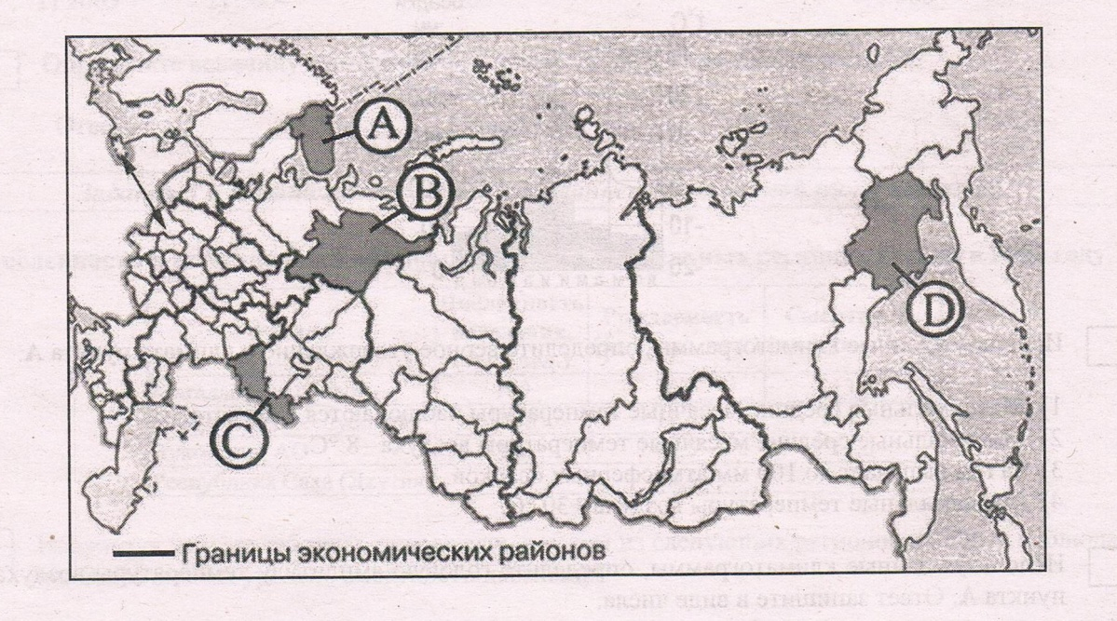

1) А 2) В 3) С 4) D

**6.** К традиционным занятиям какого из перечисленных народов России относится оленеводство?

1) осетины 2) ненцы 3) башкиры 4) кабардинцы

**7.** В какой части России сосредоточено наибольшее количество АЭС страны?

1) Урал 2) Центральная Россия 3) Западная Сибирь 4) Восточная Сибирь

**8.** В каком из перечисленных областей лесная и деревообрабатывающая промышленность является одной из ведущих отраслей хозяйства?

1) Оренбургская 2) Волгоградская 3) Воронежская 4) Архангельская

**9.** Какой из перечисленных городов России является крупным центром алюминиевой промышленности?

1) Краснодар 2) Липецк 3) Красноярск 4) Рязань

**10.** Какой из перечисленных городов России является крупным центром автомобильной промышленности?

1) Астрахань 2) Тамбов 3) Тула 4) Тольятти

**11.** Развитию черной металлургии в Центрально-Черноземном районе России способствует наличие на его территории

1) значительных водных ресурсов 2) крупных месторождений железной руды

3) крупных месторождений каменного угля 4) мощных ГЭС

***Задания 12 и 13 выполняются с использованием текста:***

*Крупная иностранная компания планирует вложить 300млн долларов в строительство в Иркутской области двух заводов по производству водородного топлива. Стоимость строительства заводов составит около 220млн долларов. Остальные средства пойдут на обеспечение производств электроэнергией. Компания выбрала две площадки под строительство: в районе поселка Листвянка и в районе Ангарска. Есть намерение производить топливный водород путем его электролиза из воды, сжижать и поставлять в Японию.*

**12.** Картами какого географического района надо пользоваться для того, чтобы изучить территорию, на которой будет реализован названный в тексте проект?

1) Европёйского Севера 2) Урала 3) Сибири 4) Дальнего Востока

**13.** Какая особенность хозяйства Иркутской области обусловила ее выбор для строительства заводов по производству водородного топлива? Укажите одну особенность.

**14.** Туристические фирмы разных регионов России разработали слоганы (рекламные лозунги) для привлечения туристов в свои регионы. Установите соответствие между слоганом и регионом.

|  |  |
| --- | --- |
| СЛОГАН | РЕГИОН |
| А) Добро пожаловать в «Янтарный край», самый западный регион России!  Б) Здесь можно любоваться горными ландшафтами: сверкающими голубизной ледниками, зеленеющими альпийскими лугами. | 1) Кабардино-Балкарская Республика  2) Калининградская область  3) Архангельская область  4) Чувашская Республика |

**15.** Определите субъект России по его краткому описанию.

Эта область имеет выход к Балтийскому морю, на ее территории находится несколько крупных морских портов. В области располагается месторождение бокситов и недалеко от самого месторождения имеется центр алюминиевой промышленности (производство глинозема). Область имеет границу с Финляндией.